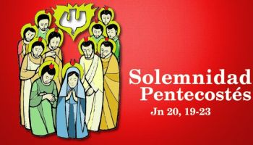

“ENVÍA TU ESPÍRITU, SEÑÓR,

Y REPUEBLA

LA FAZ DE LA TIERRA”

**19**

**MAYO**

**2024**

“SE LLENARON TODOS DE ESPÍRITU SANTO…”